中国·上海
China Shanghai

上海斯齐自动化系统有限公司
SECURE AUTOMATION (SHANGHAI) CO.,LTD

物位

液位

压力

流量

空气振动

W W W. L I A O W E I J I . C N
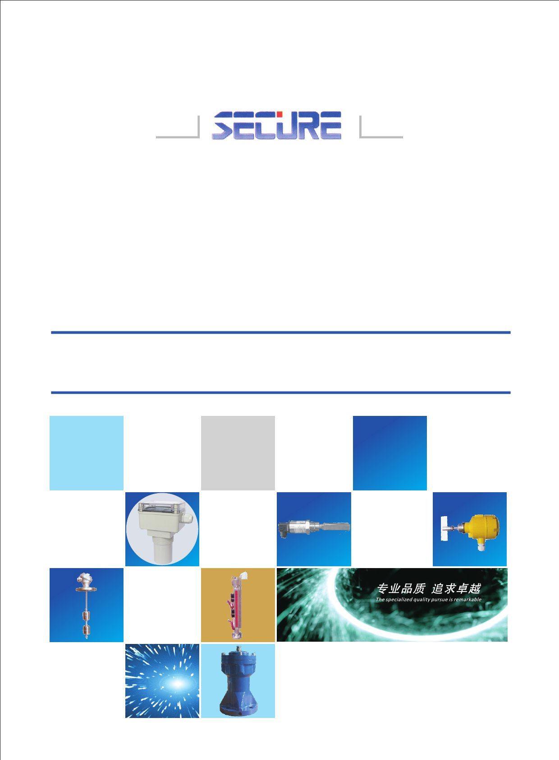

上海斯齐自动化系统有限公司是一家集研发、
生产、销售和服务为一体的高新科技企业。公司
位于上海漕河泾高新技术开发区。公司自创建伊
始便专业致力于过程自动化中物、液位控制及测
量解决方案。以积极的创新研发，依托先进的国
内外技术和专业人才，并配以严谨的管理为客户
提高供种类齐全、功能多样的产品。承接工业过
程自动化控制项目及交钥匙工程。(可按贵公司要
求设计.安装.)
产品广泛应用于机械制造、电子、冶金、造
船、化工、饲料、水处理、水泥、制药、电厂、
电镀、粮食饲料等众多领域。
全面的产品，完美的设计、可靠的质量、完
善且快捷的服务，使得斯齐终将是您最佳的选择！
公司严格按ISO质量体系认证操作规程生产、
销售及售后服务。

诚信经营

质量第一

开拓进取

锐意创新
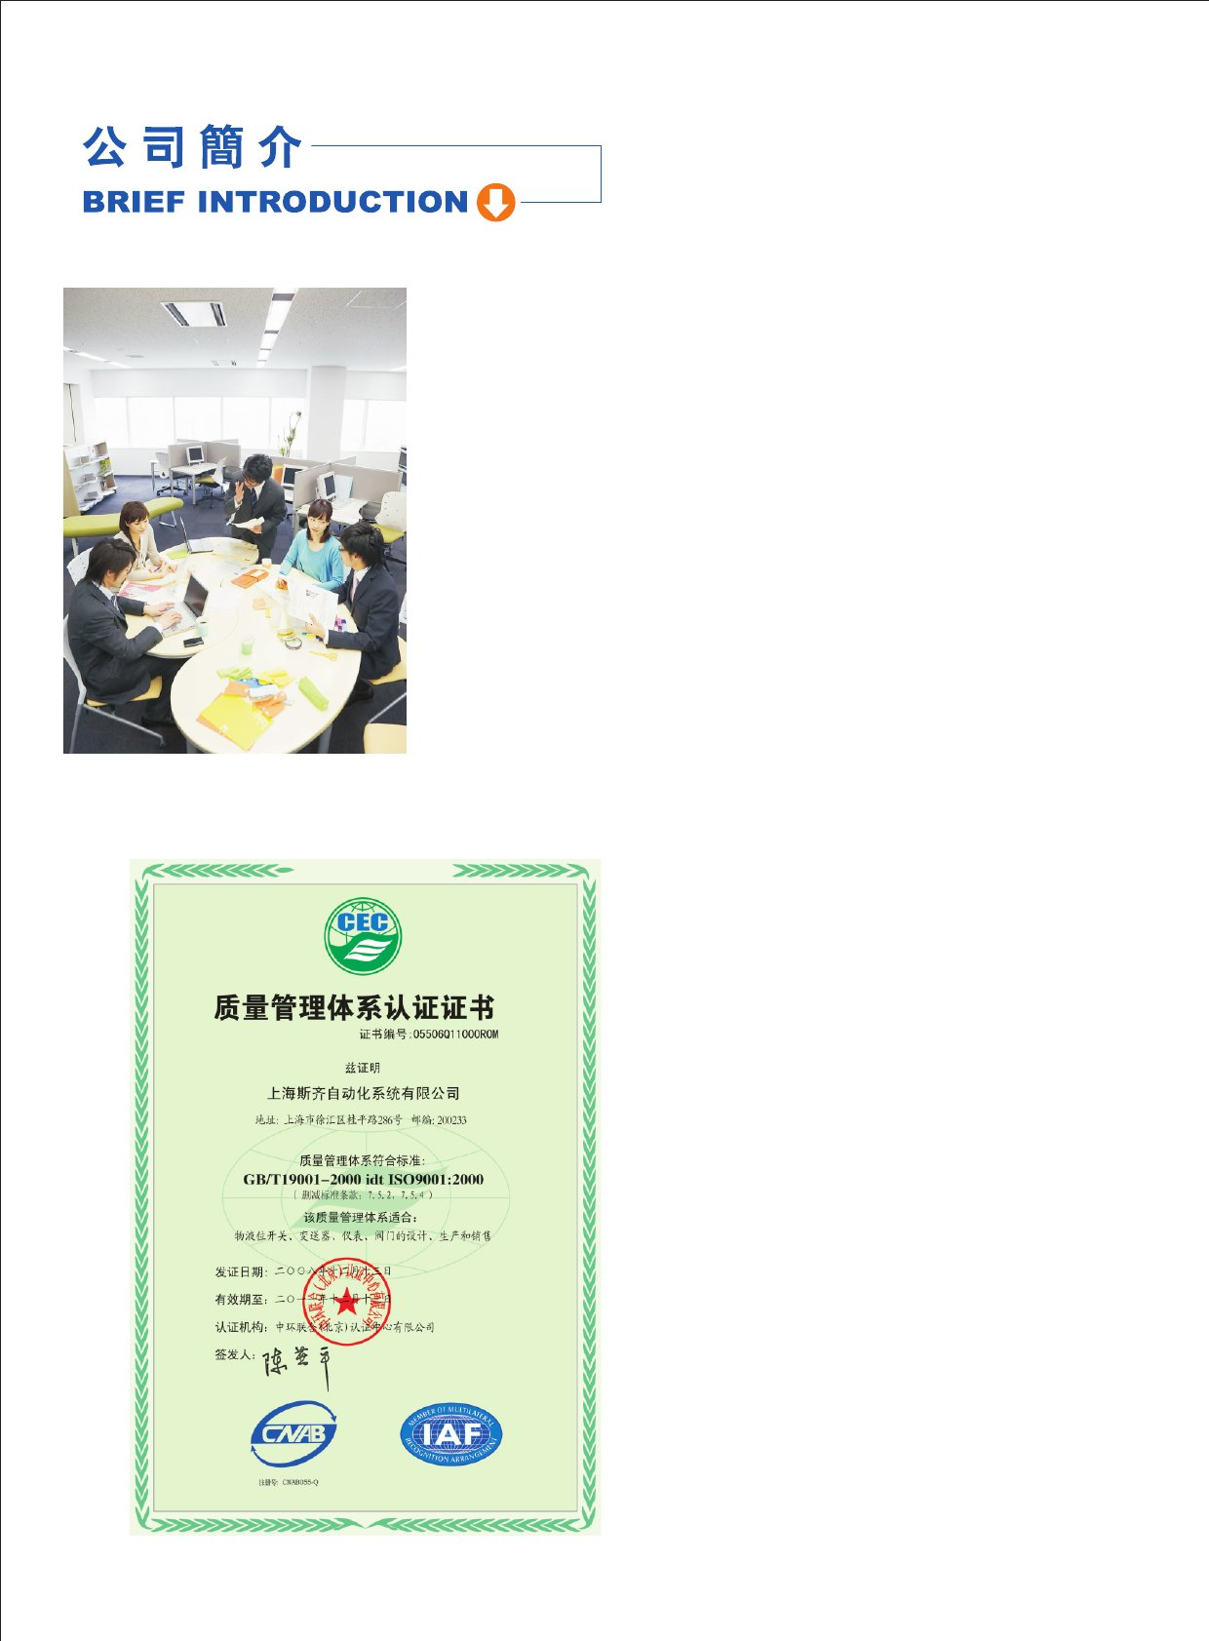

连杆浮球液位开关选型说明

LG

B：铝合金烤漆(IP65)
C：塑胶盒(PP+玻 纤IP65)
D：防盗铝合金接线盒
E：铝合金烤漆(IP65)
G：方型，聚碳酸脂(IP65)
H：铝合金烤漆(IP65)

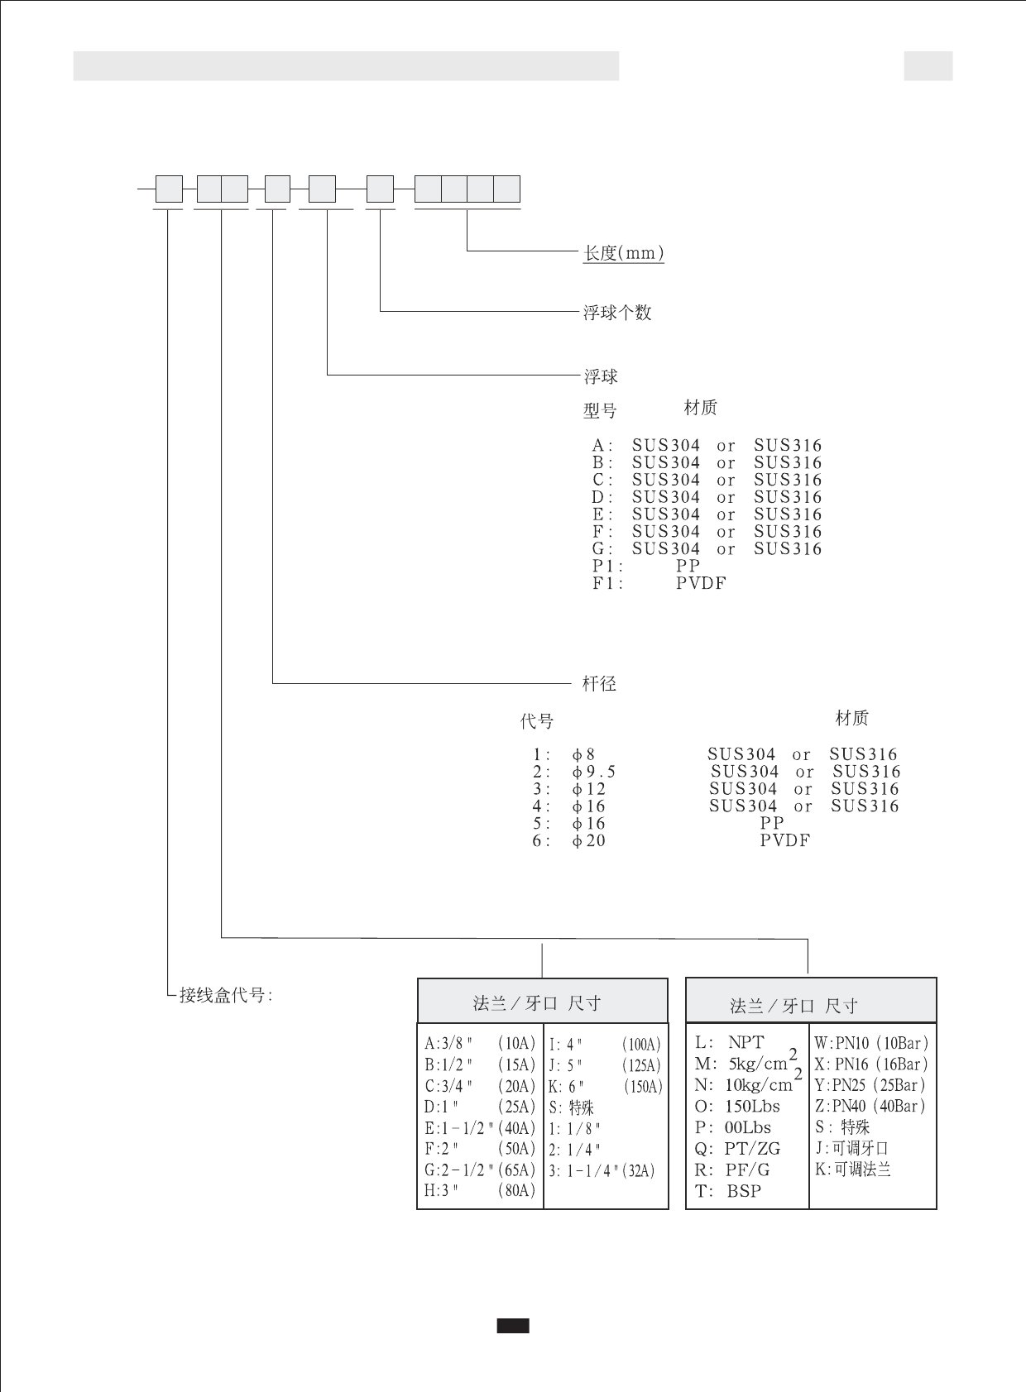

连杆浮球液位开关选型说明

LG-E-DQ-1-A-3

LG-E-3M-1-A-3

LG-G-GQ-6-F1-4

LG-10AS

LG-G-GW-6-F1-4

LG-21AS
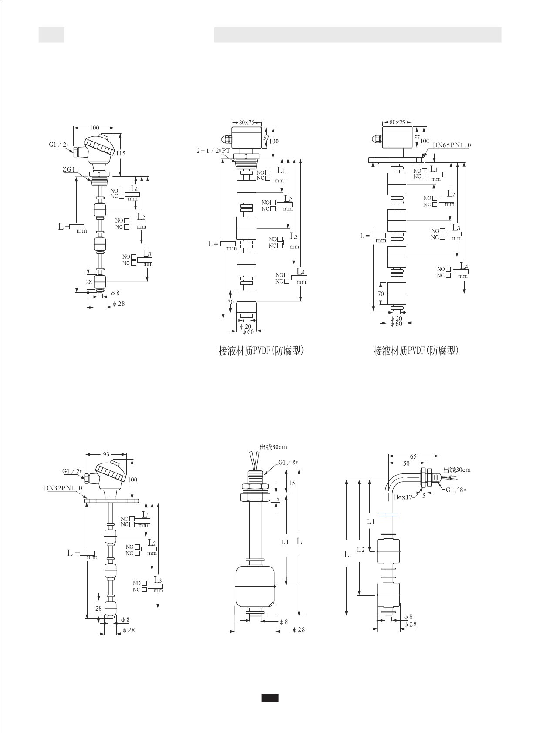

连杆浮球液位开关选型说明

LG-B-FQ-2-C-4

LG-B-FW-2-C-4

LG-B-FQ-2-B-4

LG-B-FW-2-B-4

LG-G-FQ-5-P1-4

LG-G-FW-5-P1-4
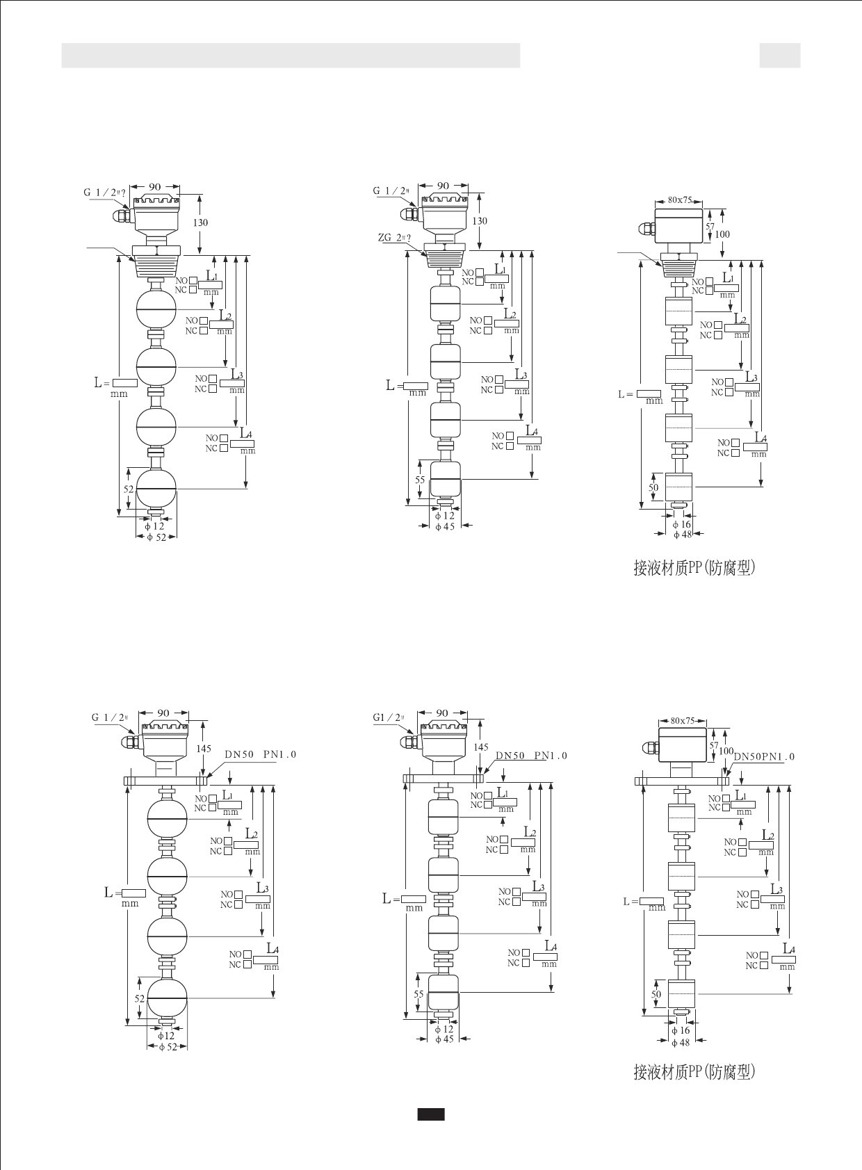

上海斯齐自动化系统有限公司
SECURE AUTOMATION (SHANGHAI) CO.,LTD
地址：上海市 徐汇区 桂平路286号315B
电话：021-51551073 51551596
传真：021-51551077
邮编：200233
http://www.liaoweiji.cn
Email:LuHaiFeng2006@126.com

★ 所有产品尺寸、 规格如有调整，恕不另行通知 ★


